منظومة صحة اللاجئين

DSR :
٦١ شارع ديلابورت
29200 بريست
الهاتف: 02.98.01.98.23

الإتصال :
السيد جيل مازيه - رئيس قسم الصحة /
الأوضاع الغير مستقرة
02 98 33 27 91 - gilles.maze@coallia.org

السيدة سارة أوليفيه - المنسقة:
06 23 38 01 17 - sarah.oulivet@coallia.org

السيدة ماريلين غيدو – أخصائية في العمل الاجتماعي
06.10.26.31.17 - maryline.guideau@coallia.org

السيدة ماري لور جينو - ممرضة
06.12.01.72.98 - marielaure.guennou@coallia.org

المكاتب مفتوحة من الاثنين إلى الجمعة
من 9 صباحًا حتى 12 ظهرًا / 1:30 مساءً حتى 5 مساءً
المقابلات فقط بميعاد مسبق

الوصول:
• عن طريق الترام: الخط -A
Porte de Plouzané -
موقف ريكوفرانس- ماك اورلان
Recouvrance- Mac Orlan
• بالحافلة خط رقم 1 موقف "ريكوفرانس"
• بالحافلة خط رقم 17 موقف "ماك أورلان"

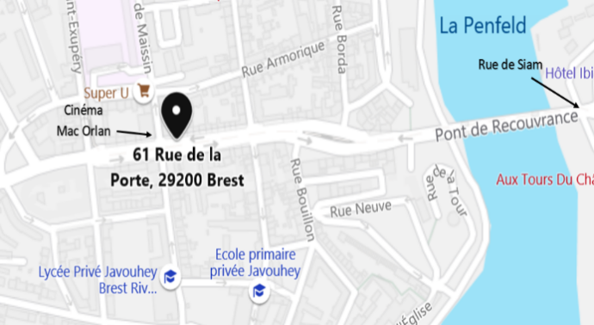

كواليا DSR
٦١ شارع ديلابورت
منطقة ريكوفرانس
29200 بريست

http://www.COALLIA.org

منظومة الصحة
من أجل
اللاجئين

DSR

استعراض

لمنظومة الصحة للاجئين:

الغرض من هذه المنظومة هو دعمك في إجراءاتك الصحية:

◄ إجراء فحص طبي شامل

◄ المرافقة اثناء الإستشارات الطبية

◄ المساعدة في شرح التشخيص والرعاية المناسبة

◄ الدعم في الإجراءات الإدارية المتعلقة بالصحة

◄ البحث عن طبيب معالج

◄ معلومات عن نظام الرعاية الصحية الفرنسي

◄ ورش عمل إعلامية جماعية حول مواضيع مختلفة (النظام الغذائي والنوم ، وما إلى ذلك)

شروط القبول :

1. يجب أن تكون متمتعا بالحماية الدولية

2. يجب أن تكون موجها من قبل أخصائي طبي أو أخصائي إجتماعي

3. يتم تحديد موعد لمقابلة القبول

مناهج الدعم:

ستتم المقابلات مع أخصائيو القسم اثناء فترة المواعيد فقط.

يتم توفير الدعم المقترح من قبل ممرضة وأخصائية اجتماعية.

تتمتع منظومة صحة اللاجئين بإمكانية الحصول علي الترجمة الشفوية.

يخضع فريق D.S.R للسرية الطبية / المهنية: سيؤمن الحفاظ على سرية جميع المعلومات الشخصية.

